ToolsForEver

*2 Opdracht 1*

*Fastdevelopment*

Projectleider: G. Sanchez

Klant: De heer Norton (J. Buijs)

Versie: 1.0

Naam : Dwight Klerks

20-6-2016

Contents

2 Opdracht 1 2

1.a Datadictionary 2

1.b Gegevens 3

1.c Software 4

2 SQL script 5

# 2 Opdracht 1

## 1.a Datadictionary

#### Gebruikers

|  |  |  |
| --- | --- | --- |
|  | Gebruiker | |
| Definitie | Algemene gegevens van de medewerker en directie. | |
| Attribuutnaam | Datatype | Toelichting |
| gebruikerID | int(3) | ID van de gebruiker. |
| gebruikersnaam | varchar(75) | Naam van de medewerker/directielid. |
| rol | varchar(15) | Of de gebruiker een medewerker of directielid is. |
| wachtwoord | varchar(75) | Om de gebruiker zijn/haar gegevens te bewaken. |
| voorletters | varchar(5) | Voorletters van de gebruiker. |
| tussenvoegsel | varchar(5) | Tussenvoegsel van de gebruiker. |
| achternaam | varchar(20) | Achternaam van de gebruiker. |
| telefoon | varchar(10) | Contact gegevens van de gebruiker. |
| email | varchar(75) | Contact gegevens van de gebruiker. |
| Relatie | Toelichting | |
| Geen | Medewerkers en Directie hebben geen vast locatie. | |

#### Locatie

|  |  |  |
| --- | --- | --- |
|  | Locatie | |
| Definitie | Locatie van de voorraad. | |
| Attribuutnaam | Datatype | Toelichting |
| locatieID | int(3) | ID van de locatie. |
| locatie | varchar(30) | Locatie van de diverse vestigingen. |
| adres | varchar(25) | Adres van de locatie. |
| postcode | varchar(7) | Postcode van de locatie. |
| plaats | varchar(20) | Plaats van de locatie. |
| telefoon | varchar(10) | Contactgegevens van de locatie. |
| emailadres | varchar(25) | Contactgegevens van de locatie. |
| Relatie | Toelichting | |
| R1 | Een locatie kan meerder producten hebben op voorraad. | |

#### Product

|  |  |  |
| --- | --- | --- |
|  | Product | |
| Definitie | Producten van de bedrijf. | |
| Attribuutnaam | Datatype | Toelichting |
| productID | int(3) | ID van de locatie. |
| productnaam | varchar(20) |  |
| type | varchar(20) |  |
| fabriekID | int(3) |  |
| inkoopprijs | decimal(10,2) |  |
| verkoopprijs | decimal(10,2) |  |
| Relatie | Toelichting | |
| R1 | Een product kan op meerdere locaties op voorraad zijn. | |

#### Fabriek

|  |  |  |
| --- | --- | --- |
|  | Fabriek | |
| Definitie | Fabriek waar de product vandaan komt. | |
| Attribuutnaam | Datatype | Toelichting |
| fabriekID | int(3) | ID van de fabriek. |
| fabrieknaam | varchar(30) | Naam van de fabriek. |
| telefoon | varchar(10) | Contactgegevens van de fabriek. |
| emailadres | varchar(25) | Contactgegevens van de fabriek. |
| Relatie | Toelichting | |
| R1 | Een fabriek kan meerdere producten produceren. | |

#### Voorraad

|  |  |  |
| --- | --- | --- |
|  | Voorraad | |
| Definitie | Voorraden van diverse locatie. | |
| Attribuutnaam | Datatype | Toelichting |
| voorraadID | int(3) | ID van de voorraad. |
| locatieID | int(3) | ID van de betreffende locatie. |
| productID | int(3) | ID van de betreffende product. |
| minimumaantal | int(3) | Het minimum aantal van het product voor die locatie. |
| aantal | int(3) | Het aantal van het product voor die locatie. |
| Relatie | Toelichting | |
| R1 | Een locatie kan meerder producten hebben op voorraad. | |
| R2 | Een product kan op meerdere locaties op voorraad zijn. | |

### 1.b Gegevens

#### Gebruikers

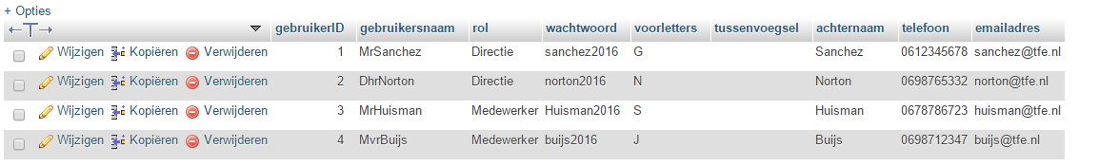

#### Locatie

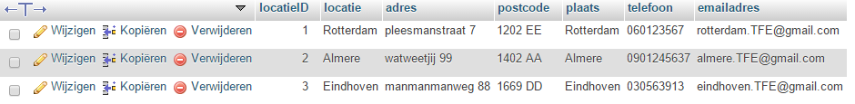

#### Product

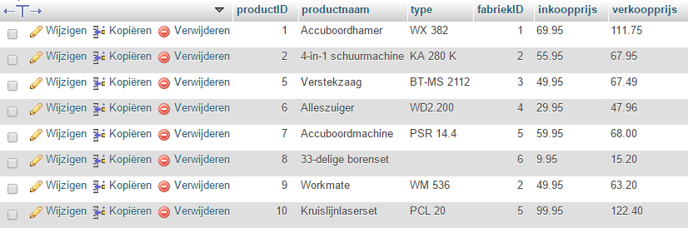

#### Fabriek

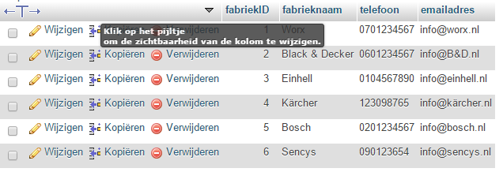

#### Voorraad

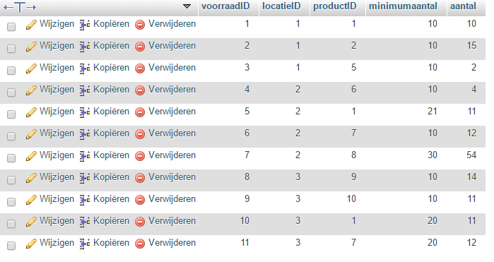

### 1.c Software

De software dat wordt gebruikt voor het realiseren de applicatie is PHPMyadmin. Hiermee worden alle database gerelateerde procedures geregeld. Deze software maakt verbinding met de applicatie en zorgt dus voor de infrastructuur.

### 2 SQL script

--

-- Database: `toolsforever`

--

-- --------------------------------------------------------

--

-- Tabelstructuur voor tabel `fabriek`

--

CREATE TABLE `fabriek` (

`fabriekID` int(3) NOT NULL,

`fabrieknaam` varchar(30) NOT NULL,

`telefoon` varchar(10) NOT NULL,

`emailadres` varchar(25) NOT NULL

) ENGINE=InnoDB DEFAULT CHARSET=latin1;

--

-- Gegevens worden geÃ«xporteerd voor tabel `fabriek`

--

INSERT INTO `fabriek` (`fabriekID`, `fabrieknaam`, `telefoon`, `emailadres`) VALUES

(1, 'Worx', '0701234567', 'info@worx.nl'),

(2, 'Black & Decker', '0601234567', 'info@B&D.nl'),

(3, 'Einhell', '0104567890', 'info@einhell.nl'),

(4, 'KÃ¤rcher', '123098765', 'info@kÃ¤rcher.nl'),

(5, 'Bosch', '0201234567', 'info@bosch.nl'),

(6, 'Sencys', '090123654', 'info@sencys.nl');

-- --------------------------------------------------------

--

-- Tabelstructuur voor tabel `gebruikers`

--

CREATE TABLE `gebruikers` (

`gebruikerID` int(3) NOT NULL,

`gebruikersnaam` varchar(75) NOT NULL,

`rol` varchar(15) NOT NULL,

`wachtwoord` varchar(75) NOT NULL,

`voorletters` varchar(5) NOT NULL,

`tussenvoegsel` varchar(5) NOT NULL,

`achternaam` varchar(20) NOT NULL,

`telefoon` varchar(10) NOT NULL,

`emailadres` varchar(75) NOT NULL

) ENGINE=InnoDB DEFAULT CHARSET=latin1;

--

-- Gegevens worden geÃ«xporteerd voor tabel `gebruikers`

--

INSERT INTO `gebruikers` (`gebruikerID`, `gebruikersnaam`, `rol`, `wachtwoord`, `voorletters`, `tussenvoegsel`, `achternaam`, `telefoon`, `emailadres`) VALUES

(1, 'MrSanchez', 'Directie', 'sanchez2016', 'G', '', 'Sanchez', '0612345678', 'sanchez@tfe.nl'),

(2, 'DhrNorton', 'Directie', 'norton2016', 'N', '', 'Norton', '0698765332', 'norton@tfe.nl'),

(3, 'MrHuisman', 'Medewerker', 'Huisman2016', 'S', '', 'Huisman', '0678786723', 'huisman@tfe.nl'),

(4, 'MvrBuijs', 'Medewerker', 'buijs2016', 'J', '', 'Buijs', '0698712347', 'buijs@tfe.nl');

-- --------------------------------------------------------

--

-- Tabelstructuur voor tabel `locatie`

--

CREATE TABLE `locatie` (

`locatieID` int(3) NOT NULL,

`locatie` varchar(30) NOT NULL,

`adres` varchar(25) NOT NULL,

`postcode` varchar(7) NOT NULL,

`plaats` varchar(20) NOT NULL,

`telefoon` varchar(10) NOT NULL,

`emailadres` varchar(25) NOT NULL

) ENGINE=InnoDB DEFAULT CHARSET=latin1;

--

-- Gegevens worden geÃ«xporteerd voor tabel `locatie`

--

INSERT INTO `locatie` (`locatieID`, `locatie`, `adres`, `postcode`, `plaats`, `telefoon`, `emailadres`) VALUES

(1, 'Rotterdam', 'pleesmanstraat 7', '1202 EE', 'Rotterdam', '060123567', 'rotterdam.TFE@gmail.com'),

(2, 'Almere', 'watweetjij 99', '1402 AA', 'Almere', '0901245637', 'almere.TFE@gmail.com'),

(3, 'Eindhoven', 'manmanmanweg 88', '1669 DD', 'Eindhoven', '030563913', 'eindhoven.TFE@gmail.com');

-- --------------------------------------------------------

--

-- Tabelstructuur voor tabel `product`

--

CREATE TABLE `product` (

`productID` int(3) NOT NULL,

`productnaam` varchar(20) NOT NULL,

`type` varchar(20) NOT NULL,

`fabriekID` int(4) NOT NULL,

`inkoopprijs` decimal(10,2) NOT NULL,

`verkoopprijs` decimal(10,2) NOT NULL

) ENGINE=InnoDB DEFAULT CHARSET=latin1;

--

-- Gegevens worden geÃ«xporteerd voor tabel `product`

--

INSERT INTO `product` (`productID`, `productnaam`, `type`, `fabriekID`, `inkoopprijs`, `verkoopprijs`) VALUES

(1, 'Accuboordhamer', 'WX 382', 1, '69.95', '111.75'),

(2, '4-in-1 schuurmachine', 'KA 280 K', 2, '55.95', '67.95'),

(5, 'Verstekzaag', 'BT-MS 2112', 3, '49.95', '67.49'),

(6, 'Alleszuiger', 'WD2.200', 4, '29.95', '47.96'),

(7, 'Accuboordmachine', 'PSR 14.4', 5, '59.95', '68.00'),

(8, '33-delige borenset', '', 6, '9.95', '15.20'),

(9, 'Workmate', 'WM 536', 2, '49.95', '63.20'),

(10, 'Kruislijnlaserset', 'PCL 20', 5, '99.95', '122.40');

-- --------------------------------------------------------

--

-- Tabelstructuur voor tabel `voorraad`

--

CREATE TABLE `voorraad` (

`voorraadID` int(3) NOT NULL,

`locatieID` int(3) NOT NULL,

`productID` int(3) NOT NULL,

`minimumaantal` int(3) NOT NULL,

`aantal` int(3) NOT NULL

) ENGINE=InnoDB DEFAULT CHARSET=latin1;

--

-- Gegevens worden geÃ«xporteerd voor tabel `voorraad`

--

INSERT INTO `voorraad` (`voorraadID`, `locatieID`, `productID`, `minimumaantal`, `aantal`) VALUES

(1, 1, 1, 10, 10),

(2, 1, 2, 10, 15),

(3, 1, 5, 10, 2),

(4, 2, 6, 10, 4),

(5, 2, 1, 21, 11),

(6, 2, 7, 10, 12),

(7, 2, 8, 30, 54),

(8, 3, 9, 10, 14),

(9, 3, 10, 10, 11),

(10, 3, 1, 20, 11),

(11, 3, 7, 20, 12);

--

-- Indexen voor geÃ«xporteerde tabellen

--

--

-- Indexen voor tabel `fabriek`

--

ALTER TABLE `fabriek`

ADD PRIMARY KEY (`fabriekID`);

--

-- Indexen voor tabel `gebruikers`

--

ALTER TABLE `gebruikers`

ADD PRIMARY KEY (`gebruikerID`);

--

-- Indexen voor tabel `locatie`

--

ALTER TABLE `locatie`

ADD PRIMARY KEY (`locatieID`);

--

-- Indexen voor tabel `product`

--

ALTER TABLE `product`

ADD PRIMARY KEY (`productID`);

--

-- Indexen voor tabel `voorraad`

--

ALTER TABLE `voorraad`

ADD PRIMARY KEY (`voorraadID`);

--

-- AUTO_INCREMENT voor geÃ«xporteerde tabellen

--

--

-- AUTO_INCREMENT voor een tabel `fabriek`

--

ALTER TABLE `fabriek`

MODIFY `fabriekID` int(3) NOT NULL AUTO_INCREMENT, AUTO_INCREMENT=7;

--

-- AUTO_INCREMENT voor een tabel `gebruikers`

--

ALTER TABLE `gebruikers`

MODIFY `gebruikerID` int(3) NOT NULL AUTO_INCREMENT, AUTO_INCREMENT=5;

--

-- AUTO_INCREMENT voor een tabel `locatie`

--

ALTER TABLE `locatie`

MODIFY `locatieID` int(3) NOT NULL AUTO_INCREMENT, AUTO_INCREMENT=4;

--

-- AUTO_INCREMENT voor een tabel `product`

--

ALTER TABLE `product`

MODIFY `productID` int(3) NOT NULL AUTO_INCREMENT, AUTO_INCREMENT=11;

--

-- AUTO_INCREMENT voor een tabel `voorraad`

--

ALTER TABLE `voorraad`

MODIFY `voorraadID` int(3) NOT NULL AUTO_INCREMENT, AUTO_INCREMENT=12;

/*!40101 SET CHARACTER_SET_CLIENT=@OLD_CHARACTER_SET_CLIENT */;

/*!40101 SET CHARACTER_SET_RESULTS=@OLD_CHARACTER_SET_RESULTS */;

/*!40101 SET COLLATION_CONNECTION=@OLD_COLLATION_CONNECTION */;